ĐẠI HỌC ĐÀ NẴNG

TRƯỜNG ĐẠI HỌC SƯ PHẠM KỸ THUẬT



**BÁO CÁO  
ĐỒ ÁN PHẦN MỀM 1**

***Tên dự án:***

**Xây dựng hệ thống  
Quản lý bến xe khách của thành phố Đà Nẵng**

**GVHD : Nguyễn Thị Hà Quyên**

**Nhóm : 15**

**SV thực hiện : Nguyễn Văn Thọ**

**Lê Văn Khánh**

**Nguyễn Thị Thư Trang**

**Đặng Thị Anh Vy**

Đà Nẵng, 3/2023

***Đà Nẵng, tháng 12 năm 2021***

Mục lục

1. Mục tiêu 5

2. Các tác nhân 6

2.1. Admin 6

2.2. Nhân viên bán vé xe 6

2.3. Nhân viên bãi xe 6

2.4. Nhà xe 6

3. Các chức năng 6

3.1. Admin: 6

3.1.1. Xem, cập nhật thông tin các nhân viên. 6

3.1.2. Cập nhật tài khoản cho các nhân viên 6

3.1.3. Cập nhật thông tin phương tiện 6

3.1.4. Tạo chuyến xe 6

3.1.5. Tạo thẻ xe 6

3.1.6. Bao gồm chức năng của các nhân viên khác 6

3.1.7. Đăng nhập 6

3.1.8. Quản lí tài khoản 6

3.1.9. Viết nội quy 6

3.2. Nhân viên bán vé xe: 6

3.2.1. Đăng nhập/ đăng xuất 6

3.2.2. Tìm kiếm, lọc vé xe 6

3.2.3. Xem chi tiết vé xe 6

3.2.4. Tìm kiếm, lọc chuyến xe 6

3.2.5. Xem chi tiết chuyến xe 6

3.2.6. Bán vé xe 6

3.2.7. Đổi trả vé xe 6

3.2.8. In hóa đơn 6

3.2.9. Cập nhật thông tin hành khách 6

3.2.10. Xem chi tiết thông tin hành khách 6

3.2.11. Báo cáo, thống kê doanh thu bán vé, lượng vé bán 6

3.3. Nhân viên bãi xe: 7

3.3.1. Đăng nhập/ Đăng xuất 7

3.3.2. Tìm kiếm, lọc thông tin phương tiện 7

3.3.3. Xem chi tiết thông tin phương tiện 7

3.3.4. Cấp thẻ xe 7

3.3.5. Thu hồi thẻ xe 7

3.3.6. Tìm kiếm, lọc thẻ xe 7

3.3.7. Xem chi tiết thẻ xe 7

3.3.8. Báo cáo, thống kê tình hình, doanh thu bãi xe, lượt xe ra vào 7

3.4. Nhà xe 7

3.4.1. Đăng nhập / đăng kí 7

3.4.2. Xem chi tiết vé xe đã bán 7

3.4.3. Cập nhật giá vé , cập nhật những vé nhà xe bán riêng có khách để nhân viên bán vé biết những chỗ còn trống để bán tiếp 7

3.4.4. Đăng kí tuyến xe 7

3.4.5. Đăng kí chuyến xe 7

3.4.6. Tương tác với khách hàng thông qua web 7

3.4.7. Xem thông tin thống kê và báo cáo về doanh thu 7

3.4.8. Xem thông tin về các chuyến xe của mình (số lượng , thời gian khởi hành,..) 7

3.4.9. Xem thông tin vế nhân viên của mình (Danh sách nhân viên , thông tin cá nhân ,..) 7

3.4.10. Xem các thông báo của nhà xe (Phạt tiền , nhắc nhở đến bến sớm hơn dự kiện,…) 7

4. Sơ đồ Use Case 8

# Mục tiêu

* Hiện nay tại bến xe trung tâm thành phố Đà Nẵng có rất nhiều hoạt động đang diễn ra, số lượng đơn vị hoạt động vận tải hành khách đang tăng dần. Các hoạt động kinh doanh, mua bán vé xe trong và ngoài bến diễn ra khá phức tạp; phương tiện vận chuyển, vận tải của các đơn vị nhà xe và khách hàng gửi xe tại bến cũng rất đông, chưa thể quản lí được tất cả một cách thống nhất. Phần mềm máy tính quản lý bến xe khách của thành phố Đà Nẵng ra đời nhằm giúp ban quản lý bến xe đơn giản hóa trong việc quản lý các phòng ban; tính toán, tìm kiếm, thống kê nhanh và chính xác; tiết kiệm được thời gian, sức lao động của nhà xe và khách hàng. Nắm được lượng xe ra vào bãi, lượng khách đi xe một cách dễ dàng và nhanh chóng . Phần mềm máy tính quản lý bến xe khách của thành phố Đà Nẵng ra đời nhằm:
* Giúp bến xe tạo ra lực lượng vận tải hành khách bằng xe ô tô có đủ khả năng đáp ứng nhu cầu đi lại của người dân trong và ngoài thành phố, khách du lịch với độ tin cậy cao, chất lượng phục vụ ở mức tốt nhất để có thể thay thế xe mô tô, xe gắn máy và phần lớn các phương tiện vận tải cá nhân khác.
* Giúp ban quản lý bến xe đơn giản hóa trong việc quản lý các phòng ban; tính toán, tìm kiếm, thống kê nhanh và chính xác; tiết kiệm được thời gian, sức lao động của nhà xe và khách hàng.
* Giúp ban quản lý vé xe ban hành, duy trì việc thực hiện các chính sách vận chuyển, vận tải; thủ tục, quy định mua, đổi trả vé tại bến xe.
* Giúp ban quản lý vé xe cập nhật được số lượng, chi tiết vé (nhà xe, xe, chỗ, giờ đi, đến,…) của các chuyến hoạt động tại bến.
* Giúp ban quản lý vé xe thực hiện nhanh chóng, thuận tiện trong khâu bán vé và báo cáo, thống kê doanh thu bán vé.
* Giúp ban quản lý bãi xe khách cập nhật tình trạng (thông tin phương tiện, tình trạng chỗ đỗ xe khách) của bãi xe khách.
* Giúp ban quản lý bãi xe khách kiểm soát hoạt động ra, vào bến xe của các phương tiện (thông tin phương tiện, ngày giờ vào, ngày giờ ra bến) để điều tiết, giảm thiểu sự lộn xộn khi đón trả khách tại bến.
* Giúp ban quản lý bãi gửi xe bên trong bến kiểm soát số lượng và tình trạng (tình trạng phương tiện gửi, tình trạng chỗ gửi xe) bãi xe, tránh gây ùn tắc, cản trở cho các phương tiện của các xe khách.
* Giúp ban quản lý bãi xe khách, bãi gửi xe báo cáo, thống kê doanh thu.

# Các tác nhân

## Admin

## Nhân viên bán vé xe

## Nhân viên bãi xe

## Nhà xe

# Các chức năng

## Admin:

### Xem, cập nhật thông tin các nhân viên.

### Cập nhật tài khoản cho các nhân viên

### Cập nhật thông tin phương tiện

### Tạo chuyến xe

### Tạo thẻ xe

### Bao gồm chức năng của các nhân viên khác

### Đăng nhập

### Quản lí tài khoản

### Viết nội quy

## Nhân viên bán vé xe:

### Đăng nhập/ đăng xuất

### Tìm kiếm, lọc vé xe

### Xem chi tiết vé xe

### Tìm kiếm, lọc chuyến xe

### Xem chi tiết chuyến xe

### Bán vé xe

### Đổi trả vé xe

### In hóa đơn

### Cập nhật thông tin hành khách

### Xem chi tiết thông tin hành khách

### Báo cáo, thống kê doanh thu bán vé, lượng vé bán

## Nhân viên bãi xe:

### Đăng nhập/ Đăng xuất

### Tìm kiếm, lọc thông tin phương tiện

### Xem chi tiết thông tin phương tiện

### Cấp thẻ xe

### Thu hồi thẻ xe

### Tìm kiếm, lọc thẻ xe

### Xem chi tiết thẻ xe

### Báo cáo, thống kê tình hình, doanh thu bãi xe, lượt xe ra vào

## Nhà xe

### Đăng nhập / đăng kí

### Xem chi tiết vé xe đã bán

### Cập nhật giá vé , cập nhật những vé nhà xe bán riêng có khách để nhân viên bán vé biết những chỗ còn trống để bán tiếp

### Đăng kí tuyến xe

### Đăng kí chuyến xe

### Tương tác với khách hàng thông qua web

### Xem thông tin thống kê và báo cáo về doanh thu

### Xem thông tin về các chuyến xe của mình (số lượng , thời gian khởi hành,..)

### Xem thông tin vế nhân viên của mình (Danh sách nhân viên , thông tin cá nhân ,..)

### Xem các thông báo của nhà xe (Phạt tiền , nhắc nhở đến bến sớm hơn dự kiện,…)

# Sơ đồ Use Case

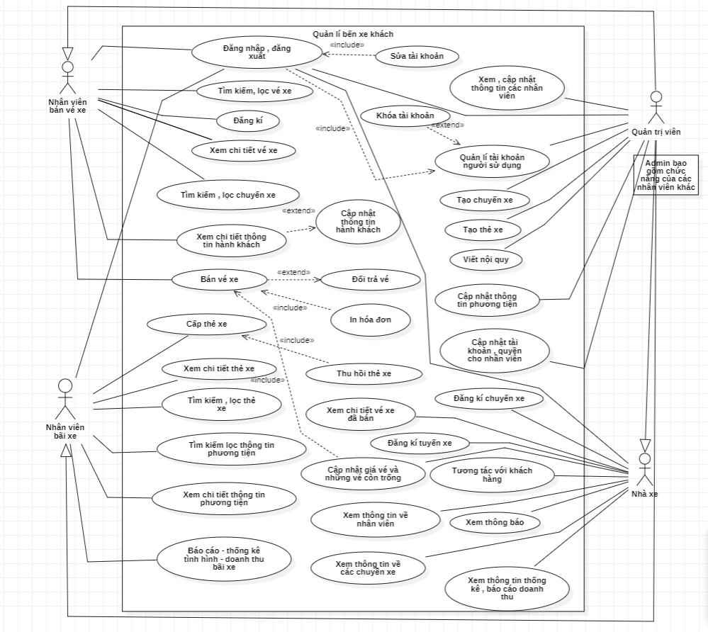

Hình 2.1 Sơ đồ Use Case Quản lý Bến xe khách Thành phố Đà Nẵng